Δραστηριότητα

ΑΠΟΚΟΠΗ/ΑΝΤΙΓΡΑΦΗ ΕΠΙΚΟΛΛΗΣΗ.
Η γελαστή οικογένεια

καναπέ | χειλιών | σπιτάκι | χαλί | μαμά
τζάκι | χαρτί | μπαμπά | παιδιά | καρδιά

Πάνω στ’ άσπρο το 
ζωγραφίζω ένα 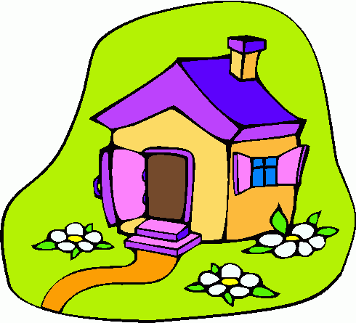,
καναπέ και 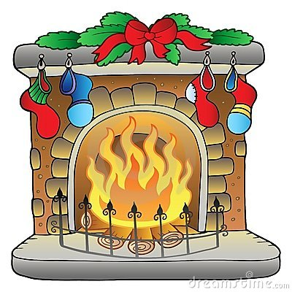.

Καθιστούς στον 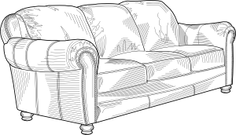
σχεδιάζω έναν 
δυο 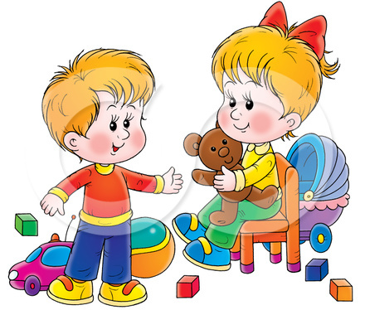 και μια 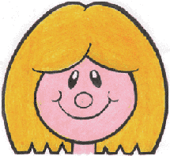.

Κι επειδή θέλω πολύ
να φανεί στη ζωγραφιά μου
η χαρά που ‘χει η μου

Των τις άκρες κάνω
προς τα πάνω να κοιτάνε
κι έτσι όλοι τους γελάνε.

